I misteri di Fenilon Hill

Re- La-
1. Seguendo degli astri la voce,
Re- La-
un grido d’aiuto s’udi’,
Re- La-
scozzesi accorrete,
Fa La-
i Clan riformate
Re- La- Re-
o oscuri saran questi di’.
Re
Dagli Highlands avanzano,
Sol
tutti a tempo di marcia,
Re La(4)
cornamuse che scandiscono il cammin,
Re Re7 Sol Sol-
riviviamo col druido i tempi delle origini,
Re La Re
radunati gli scozzesi son qui!
Do La Re
I misteri di Fenilon Hill! (2v.)

Re
Rit: Ma che gran paura,
Mi
adrenalina pura,
La
sento un tremolino
Sol Re
in fondo al mio intestino,
Re
mal che mal che mal che vada,
Mi
ma che ma che vuoi che accada,
La
Mac e Mac in questo viaggio,
Sol Re
mica manchera’ il coraggio?!
Do La Re
I misteri di Fenilon Hill! (2v.)
Re- La-
2. L’arcano mistero pian piano,
Re- La-
si svela lasciando scoprir,
Re- La-
che il nostro passato
Fa La-
e’ misto al presente
Re- La- Re-
e oscuri templari son qui!
Re
Nel castello e nel lago
Sol
dei sospetti movimenti,
Re La(4)
luna piena e pure il pozzo per finir!
Re Re7 Sol Sol-
Pero’ non m’arrendero’ in 27 o giu’ di li’,
Re La Re
radunati gli scozzesi son qui!
Do La Re
I misteri di Fenilon Hill! (2v.)

Re
Rit: Ma che gran paura…
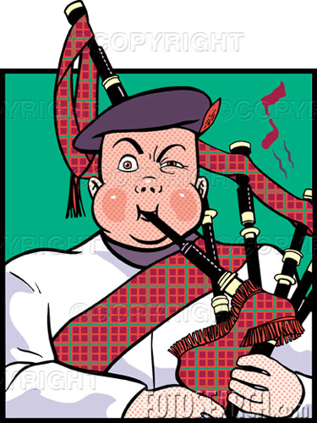

S.Giovanni ai Colli Alti - VdB ’06
Villi Scalzotto – Cornedo Primo

